Glaube - Liebe - Hoffnung - aus anderer Sicht
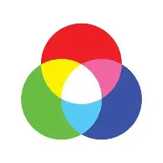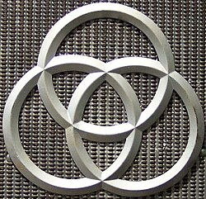 Dieses Symbol heißt Dreipass

Glaube, Liebe und Hoffnung sind wichtig im Leben. Dabei steht der Glaube für die Religion allgemein. In Farben ausgedrückt, sind das blau, rot und grün. Wenn diese drei Farben mit einem Scheinwerfer auf eine weiße Leinwand gestrahlt werden, in Form des Dreipasses, ergeben sie in der Mitte weiß und nicht ein Gemisch aus den drei Farben, wie es unser Denken ist. Darin sehe ich ein Zeichen des Himmels. Das heißt additive Farbmischung. Unter dem Begriff steht einiges im Internet.
Der Dreipass ist auch das Symbol der Stahlfirma Krupp. Das ist allgemein bekannter und auch besser darzustellen. Das ist das rechte Symbol.
Wenn die drei Farben in gleicher Form mit dem Tuschkasten auf Papier gemalt werden, entsteht in der Mitte, wo alle drei Farben übereinander sind, ein dunkler Fleck. Das entspricht auch der allgemeinen Logik. Dass in der Mitte weiß entsteht, wenn die drei Farben in der Form auf eine weiße Leinwand gestrahlt werden, soll uns etwas sagen. Ich meine, es soll uns sagen, dass Glaube, Liebe und Hoffnung uns ein Licht bringen können, wenn wir nicht weiterwissen Um uns das zu zeigen, hat der Himmel die Logik dabei außer Kraft gesetzt, dass in der Mitte eigentlich ein dunkler Fleck aus den drei Farben entstehen müsste. Der Himmel kann das. (GlaubeLiebeHoffnung01.0HP)
Dadurch werden auch die Möglichkeiten des Himmels gezeigt. Der Himmel ist nicht an unsere Logik gebunden, möchte er uns damit unter anderem sagen. - Dieses steht auf meiner Homepage unter Nr. 84, Name siehe Adresse.
- Die allgemeine Farblehre ist auch interessant.
- Wer möchte, kann dieses gern per Internet oder Kopie weitergeben.

Dieter Krampitz * Religion und Gesellschaft * Laie * Autodidakt
Guts-Muths-Straße 20 * 30165 Hannover * Telefon 0162 - 37 46 771
E-Mail: d.krampitz8@aol.com * www.religion-und-mehr.de
- Termine nur nach Vereinbarung - Auch für Vertreter der Medien -

